18.04.2020.5класс математика.
Тема урока : Повторение : «Умножение и деление десятичных дробей».
Каждый решает свой вариант !!! (Как в классе)

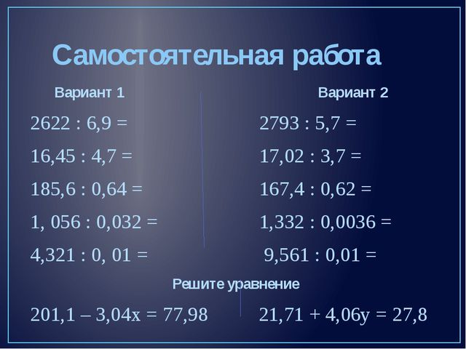

Д/з Повторить п.34-п.38